**Computer Organization 2019**

**HOMEWORK 4**

系級: 不分系112 學號: F64081020 姓名: 劉翊安

**實驗結果圖:**

(波形圖及模擬完成截圖)

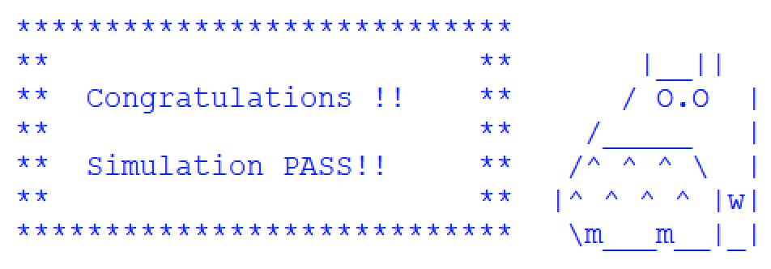

**程式運作流程:**

(簡單說明波形變化的意義)

利用一個count來分辨現在做到第幾步

在count == 1時分辨哪些指令要先pc = pc + 1，哪些不用，並且把兩種

分開

Count == 3時再做需要被拆開的動作

**心得**

(請寫下完成本次作業的心得、學到哪些東西、困難點的部分。)

這次的作業真的不簡單，從一開始要看懂題目就花了至少一兩週的時間。看懂以後要開始動手寫程式時的起頭也是一個問題。前前後後至少做了一個月的時間。

這一次的作業讓我能夠完全了解cpu的運作，非常的實用。